Manuel Utilisation
Déclarer sur le Portail Hébergeur

Introduction

La taxe de séjour est collectée durant toute l'année civile (du 1er janvier au 31 décembre) par l'ensemble des hébergeurs touristiques à titre onéreux, quel que soit leur statut, auprès de toute personne qui séjourne une nuit au moins à titre onéreux sur le territoire de communauté de communes Grand Autunois-Morvan, et qui n'est pas domiciliée dans l'une de ses communes et n'y possède pas non plus une résidence à raison de laquelle elle est passible de la taxe d'habitation.

Les personnes ayant donné leur adresse mail et qui ont reçu leur identifiant peuvent déclarer via la plateforme informatique : https://taxedesejourccgam.consonanceweb.fr/
La plateforme de déclaration vous permet également d'avoir accès à une présentation de la taxe de séjour et la législation correspondante.

La plateforme

Taper l’url : https://taxedesejourccgam.consonanceweb.fr/ dans votre navigateur. Vous arriverez sur la plateforme de déclaration.

- La page Accueil

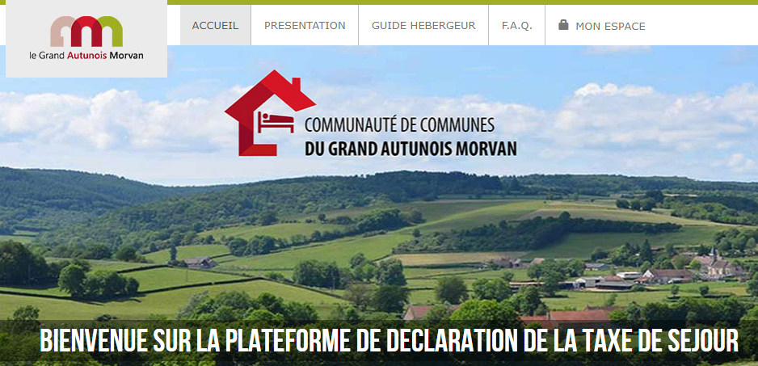
Cette page reprend toutes les informations concernant le service Taxe de Séjour et son application.

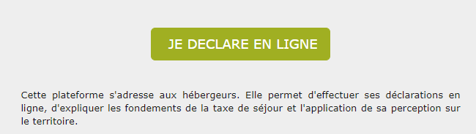
Vous y trouverez également un accès rapide à la déclaration.

Vous pourrez également télécharger des documents mis à disposition par le service Taxe de Séjour, dans le pavé Documents situé sur la droite de l’écran :

- La page Présentation
Cette page vous présente la Taxe de Séjour ainsi que vos obligations en tant qu’hébergeur.

- La page guide hébergeur

Cette page vous présente un guide de la Taxe de Séjour.

- La page F.A.Q

Cette page vous propose une foire aux questions.

- La page Mon Espace

Pour accéder à votre espace de déclaration, vous devrez d’abord vous connecter. Cliquez sur le menu « MON ESPACE » et renseignez vos identifiants reçus par mail. Cliquez sur « Se connecter »
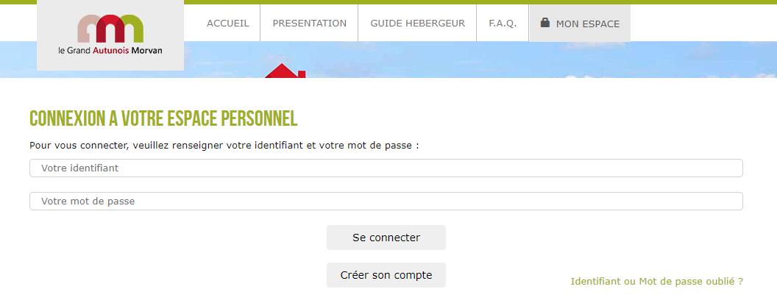

Votre espace personnel

Vous êtes désormais bien connecté à votre espace sur la plateforme de déclaration. Vous pourrez vous déconnecter en cliquant sur le bouton rouge situé à droite de votre écran.
Vous pouvez également accédez rapidement à votre espace depuis la page d’accueil de la plateforme. Les identifiants de connexion vous auront été transmis par email (vérifier vos spams) si oubli ceux -ci seront transmissibles sur simple demande.

- Onglet Coordonnées

Cet onglet vous permet de vérifier les informations vous concernant. Vous pouvez demander un nouveau mot de passe ou signaler une erreur au service Taxe de Séjour.
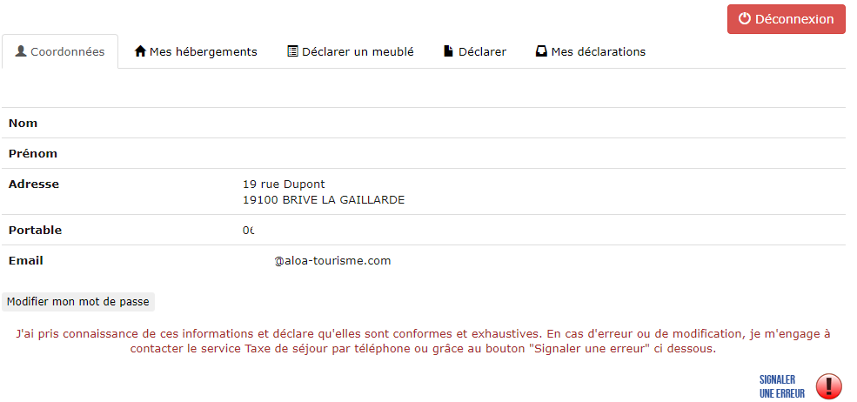

- Onglet Mes hébergements

Cet onglet vous permet de vérifier les informations concernant votre ou vos hébergements. Vous pouvez consulter les périodes d’ouverture enregistrées pour chaque hébergement ou signaler une erreur au service Taxe de Séjour.
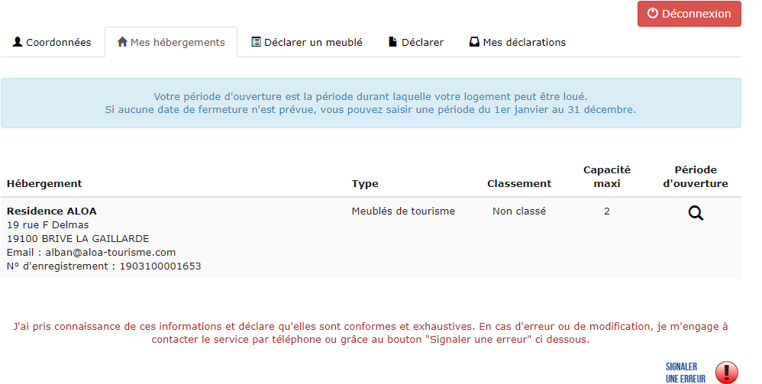

- Onglet Déclarer un meublé
Cet onglet vous permet de déclarer votre meublé de tourisme, plus besoin de se déplacer en mairie.
Cette déclaration via la plateforme se fait uniquement pour les meublés de tourisme.
Si vous souhaitez ajouter une chambre d’hôtes, vous devez compléter le cerfa papier et vous inscrire auprès de votre Mairie. Je m’occuperai de votre enregistrement en ligne.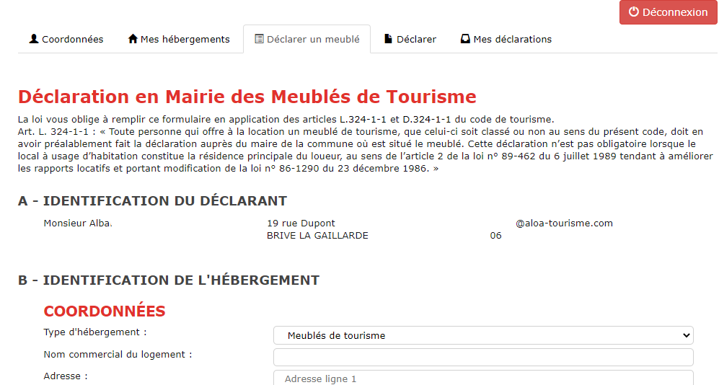

- Onglet Déclarer

Cet onglet vous permet de déclarer la taxe de séjour en choisissant la période de déclaration souhaitée.
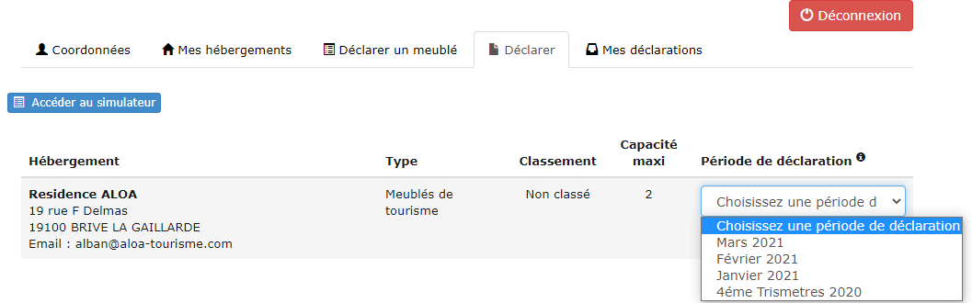

Pour ce faire, cliquez sur le menu déroulant « Choisissez une période de déclaration » et sélectionnez la période qui vous intéresse. De nouvelles lignes apparaissent pour faire votre déclaration.

1- Si votre hébergement est classé, voici l’affichage que vous aurez afin de faire votre déclaration :

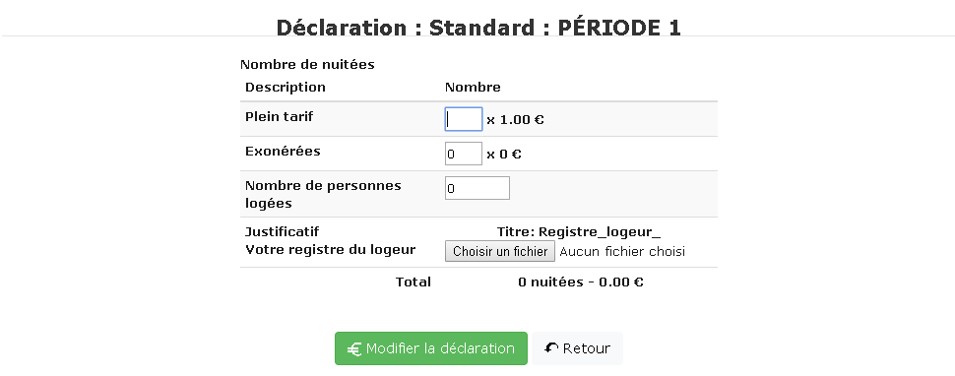

2- Si votre hébergement est non classé, l’affichage sera le suivant :

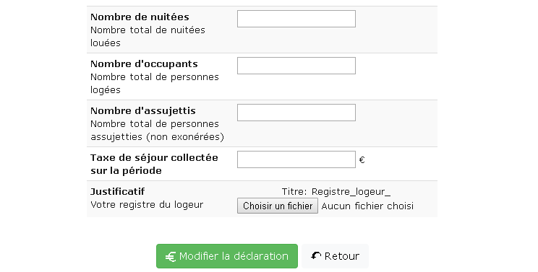

Comment remplir le formulaire de déclaration ?
Le champ « Plein Tarif » correspond au nombre total de nuitées réalisées durant le mois écoulé par les personnes logées non exonérées (soit les personnes de plus de 18 ans)
➔ Méthode de calcul : Nombre de personnes « Plein tarif » x nombre de nuitées
Exemple (pour un gîte de 4 personnes) :
2 personnes X 7 nuitées = 14 nuitées
4 personnes X 7 nuitées = 28 nuitées
3 personnes x 2 nuitées = 6 nuitées
Total des nuitées « Plein tarif » du mois : 48 nuitées >> à renseigner dans le champ « Plein tarif »

Le champ « Exonérées » correspond au nombre total de nuitées réalisées durant le mois écoulé par les personnes logées exonérées (moins de 18 ans ou titulaire d’un contrat de travail saisonnier dans la vallée)
➔ Méthode de calcul : Nombre de personnes «Exonérées » x nombre de nuitées
Exemple (pour un gîte de 4 personnes) :
2 personnes X 7 nuitées = 14 nuitées
1 personne x 2 nuitées = 2 nuitées
Total des nuitées « exonérées» du mois : 16 nuitées >> à renseigner dans le champ « Exonérée»

Le champ « Nombre de personnes accueillies comprenant les exonérés » correspond au nombre total de personnes accueillies durant le mois exonérées et non exonérées.
Exemple (pour un gîte de 4 personnes) :
(2 + 4 + 3 personnes « plein tarif ») + (2 + 1 personnes exonérées) = 12 pe
>> à renseigner dans le champ « Nombre de personnes accueillies »
Cliquez sur « Déclarer » pour valider votre formulaire.

Afin de joindre votre registre du logeur à votre déclaration, cliquez sur « Choisir un fichier » et sélectionnez votre fichier.

- Onglet Mes anciennes déclarations

Une fois votre déclaration effectuée vous pouvez consulter ou télécharger une attestation de déclaration depuis la rubrique « mes anciennes déclarations », en cliquant sur « reçu ».
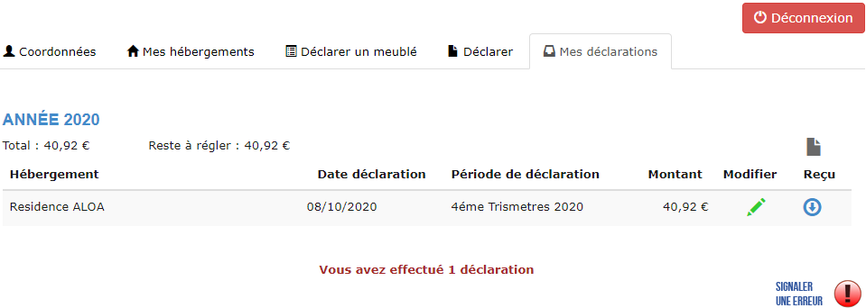
Lorsque vous souhaitez quittez votre espace, cliquez sur « Déconnexion » pour vous déconnecter.

